ỨNG DỤNG CÔNG NGHỆ NHẬN DẠNG CẢM XÚC KHUÔN MẶT TRONG ĐÁNH GIÁ CHẤT LƯỢNG TIẾT HỌC

APPLICATION OF FACE EMOTION RECOGNITION TECHNOLOGY IN CLASS QUALITY ASSESSMENT

Keywords: |  | TÓM TẮT:
Facial emotion recognition, artificial intelligence, class quality assessment  Từ khóa:  Nhận dạng cảm xúc khuôn mặt, trí tuệ nhân tạo, đánh giá chất lượng tiết học |  | Mục đích của nghiên cứu này là giới thiệu phương pháp nhận dạng cảm xúc khuôn mặt nhằm đánh giá chất lượng tiết học, xác định sự hiểu biết của sinh viên trong lớp học trực tiếp cũng như học từ xa. Nghiên cứu này đề xuất một mô hình nhận dạng cảm xúc, bao gồm ba giai đoạn: trích xuất ảnh, biến đổi ảnh và mạng nơ-ron tích chập (CNN) để phân loại cảm xúc. Phương pháp Haar Cascades được sử dụng để phát hiện ảnh khuôn mặt đầu vào, sau đó chuyển đổi ảnh màu thành ảnh xám. Thông qua đào tạo dùng mạng nơ-ron tích chập, sáu loại cảm xúc khác nhau sẽ được phân loại. Cơ sở dữ liệu FER2013 được dùng để huấn luyện mạng nơ-ron tích chập. Bài báo này chứng minh rằng nhận dạng cảm xúc khuôn mặt là khả thi trong việc xác định tình trạng học tập của sinh viên trong thời gian thực. Qua đó, nó có thể giúp giảng viên thay đổi chiến lược giảng dạy cho phù hợp với điều kiện của mỗi lớp học.  ABSTRACT:  The purpose of this study is to introduce the facial emotion recognition method to assess the quality of the lesson, determine the understanding of students in the face-to-face class as well as in online learning. This study proposes an emotion recognition model, which includes three stages: image extraction, image transformation and convolutional neural network (CNN) for emotion classification. Haar Cascades method is used to detect input face image, then convert color image to grayscale image. Through training using a convolutional neural network, six different emotions are classified. The fer2013 database is used to train convolutional neural networks. This paper proves that facial emotion recognition is feasible in determining student learning status in real time. Thereby, it can help teachers change their teaching strategies to suit the conditions of each class.

1. Mở đầu
Trong thời đại công nghệ phát triển vượt bậc, việc dạy và học cũng đang có những chuyển biến không ngừng. Đặc biệt trước sự bùng phát dịch Covid-19 thì việc dạy học đã có những thay đổi nhằm thích nghi với tinh hình thực tế. Dù là dạy học trực tiếp hay trực tuyến, việc đánh giá chất lượng bài giảng thông qua biểu hiện cảm xúc sinh viên nhằm giúp cho giảng viên có những điều chỉnh cho phù hợp tình hình thực tế mỗi lớp. Bên cạnh đó, giảng viên cũng có thể nhận biết sinh viên có hiểu bài hay không để có những phương pháp tiếp cận khác nhau nhằm truyền đạt kiến thức một cách tốt nhất.
Một số phương pháp truyền thống được sử dụng trích xuất các đặc điểm khuôn mặt như các đặc trưng về hình học và kết cấu, ví dụ các mẫu nhị phân cục bộ LBP [1], các đơn vị hành động trên khuôn mặt FAC [2], các mẫu hướng cục bộ LDA [3], Gabor wavelet [4]. Trong những năm gần đây, với sự phát triển của mạng nơ-ron tích chập đã làm tăng đáng kể hiệu suất trong nhận dạng. Trong đó, nó kết hợp được việc trích đặc trưng khuôn mặt và kỹ thuật phân lớp thống kê trong cùng một mạng.
Mặc dù, nhận dạng cảm xúc khuôn mặt có vẻ đơn giản và trực quan đối với hầu hết mọi người, nhưng không hề dễ dàng đối với các hệ thống máy tính. Có sáu cảm xúc cơ bản phổ biến thường dễ phân biệt nhất đó là: hạnh phúc, buồn bã, sợ hãi, chán ghét, tức giận, ngạc nhiên. Tập dữ liệu dùng để huấn luyện mạng nơ-ron trong nghiên cứu này là FER2013. Dữ liệu bao gồm hình ảnh khuôn mặt thang độ xám 48x48 pixel với bảy loại cảm xúc như sau: Giận dữ, Chán ghét, Sợ hãi, Hạnh phúc, Buồn, Bất ngờ, Trung lập . Tập huấn luyện bao gồm 28.709 mẫu ảnh và tập kiểm tra bao gồm 3.589 mẫu.
2. Phương pháp thực hiện nhận dạng cảm xúc khuôn mặt
Hình 1: Quá trình thực hiện nhận dạng cảm xúc khuôn mặt
- Phát hiện và trích xuất khuôn mặt
Trình phát hiện đối tượng khuôn mặt sử dụng thuật toán Viola-Jones [5] sử dụng một loạt các phân loại để xử lý hiệu quả các vùng hình ảnh có sự hiện diện của một khuôn mặt. Mỗi giai đoạn trong tầng áp dụng các phân loại nhị phân ngày càng phức tạp hơn, cho phép thuật toán bỏ qua nhanh chóng các khu vực không chứa mục tiêu. Nếu không tìm thấy đối tượng mong muốn ở bất kỳ giai đoạn nào trong tầng, máy dò ngay lập tức từ chối vùng đó và quá trình xử lý bị chấm dứt. Hình 2 là mô tả quá trình dò tìm khuôn mặt trong thuật toán Viola-Jones.
Hình 2: Quá trình dò tìm khuôn mặt trong thuật toán Viola-Jones
Sau khi đã xác định được vị trí tọa độ, cũng như chiều rộng và chiều cao của từng khuôn mặt trong một bức ảnh, ảnh khuôn mặt của từng đối tượng sẽ được tiến hành trích mẫu như được thể hiện ở hình 3.

Hình 3: Ảnh khuôn mặt các đối tượng sau khi được tách từ frame ảnh
Trước khi đưa ảnh khuôn mặt vào mạng để huấn luyện hay nhận diện, cần thay đổi kích cỡ ảnh cho phù hợp với ngõ vào mạng được thiết kế và ảnh thực tế trong nghiên cứu này là 48 x 48.
- Mạng nơ-ron tích chập
Mạng nơ-ron tích chập (CNN) là mạng được sử dụng phổ biến ngày nay trong các lĩnh vực như nhận dạng và phân loại hình ảnh. Mạng CNN rất giống với mạng thần kinh thông thường. Chúng được tạo thành từ các tế bào thần kinh có có thể học được [6-7]. Cấu trúc cơ bản của mạng CNN gồm các lớp sau:
- Convolution layer: lớp tích chập
- Rectified linear units layer (ReLU): lớp hiệu chỉnh tuyến tính
- Pooling layer (Sub Sampling layer): lớp Pooling
- Fully Connected Layer: lớp kết nối đầy đủ
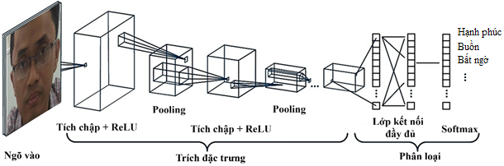
Hình 4: Mạng nơ-ron tích chập
Các lớp trên có thể được lặp lại nhiều lần như trong hình 4 tùy theo độ phức tạp của bài toán. Các lớp liên kết được với nhau thông qua cơ chế tích chập. Lớp tiếp theo là kết quả tích chập từ lớp trước đó, do vậy mà ta có được các kết nối cục bộ. Như vậy mỗi nơ-ron ở lớp kế tiếp sinh ra từ kết quả của bộ lọc áp đặt lên một vùng ảnh cục bộ của lớp trước đó.
Lớp tích chập: Lớp này sử dụng bộ lọc kích thước nhỏ và lần lượt quét qua toàn bộ ảnh. Mỗi lần dịch chuyển theo một giá trị bước trượt. Tại mỗi bước, bộ lọc sẽ tiến hành tích chập với các điểm ảnh tại vùng ảnh đó. Ta cũng có thể dùng nhiều bộ lọc khác nhau lên ảnh đầu vào để tìm nhiều đặc trưng của ảnh. Ngõ ra của lớp này là kết quả của quá trình tích chập giữa bộ lọc với dữ liệu ngõ vào. Giả sử bộ lọc w có kích thước m x n tích chập với ảnh đầu vào f(x,y) và cho ngõ ra g(x,y) với công thức sau:
(1)
Với f(𝑥,𝑦) ảnh vào, 𝑤(s,t) bộ lọc và g(x,y) ảnh ngõ ra.

Ảnh ngõ vào f(x,y) |  | Bộ lọc w(s,t) | Ảnh ngõ ra g(x,y), gọi là đặc trưng
  5 | 1 | 2 | 2 | 1
  5 | 1 | 1 | 3 | 0
  1 | 2 | 4 | 1 | 1
  3 | 1 | 1 | 0 | 2
  1 | 1 | 3 | 2 | 1
  -1 | -2 | -1
  0 | 0 | 0
  1 | 2 | 1
  0 | -4 | 0
  2 | 3 | 4
  3 | 2 | -1
Hình 5: Tích chập giữa ngõ vào và cửa sổ lọc
Thực tế có rất nhiều bộ lọc được áp dụng trong lớp tích chập. Càng nhiều bộ lọc thì việc trích đặc trưng ảnh càng nhiều, giúp cho mạng học được chính xác hơn. Để nhận dạng cảm xúc khuôn mặt một đối tượng, trước hết ta cần cho mạng nơ-ron học các đặc điểm trên nó, càng nhiều mẫu ảnh khuôn mặt thì sẽ học được càng nhiều đặc trưng. Điều đặc biệt của mạng nơ-ron tích chập là các bộ lọc được khởi tạo ngẫu nhiên và được điều chỉnh thông qua việc lan truyền ngược (backpropagation). Nghĩa là, sau một vòng huấn luyện thì các giá trị bên trong mỗi bộ lọc sẽ được cập nhật sao cho lỗi giảm thiểu ở hàm mất mát (loss function).
Lớp hiệu chỉnh tuyến tính (ReLU): ReLU là một hàm phi tuyến tính, chức năng của lớp này là chuyển toàn bộ giá trị âm từ kết quả của lớp tích chập thành giá trị 0 mà vẫn giữ được sự tin cậy toán học của mạng. Nghĩa là Output = max(0,Input). Đầu ra của lớp ReLU có kích thước giống với đầu vào, chỉ là tất cả các giá trị âm trong nó được loại bỏ. Hoạt động của lớp này được mô tả ở hình 6.
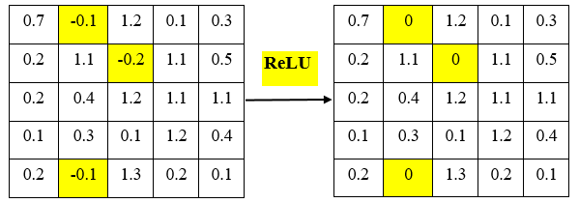
Hình 6: Hoạt động của lớp ReLU
Lớp Pooling: Sau khi qua lớp Pooling, ảnh sẽ được giảm kích thước nhưng vẫn giữ được những đặc trưng quan trọng của ảnh. Khác với lớp tích chập, lớp này chỉ tiến hành lấy mẫu (subsampling) thay vì tích chập. Lớp Pooling lấy các mảng nhỏ (filter kích thước 2x2 hoặc 3x3) từ lớp chập và tạo ra mẫu đặc trưng cho nó. Có một số cách để thực hiện việc này, chẳng hạn như lấy mức trung bình hoặc mức tối đa hoặc kết hợp tuyến tính đã học của các nơ-ron trong khối. Trong lớp Pooling thì phương pháp Max Pooling (lấy giá trị lớn nhất) được áp dụng cho dữ liệu ngõ vào này và được mô tả ở hình 7.
Sau khi pooling, một hình ảnh sẽ có số điểm ảnh nhỏ hơn so với ban đầu. Nhưng vẫn giữ được đặc trưng của ảnh vì nó chọn các giá trị lớn nhất từ mỗi cửa sổ, tính khớp của mỗi đặc trưng bên trong cửa sổ vẫn được bảo toàn. Nghĩa là nó không quan tâm về vị trí chính xác nơi đặc trưng khớp, miễn là nó khớp ở chỗ nào đó trong cửa sổ. Kết quả là CNN có thể tìm xem liệu một đặc trưng có nằm trong hình ảnh mà không cần lo nó nằm ở đâu. Lớp pooling này có tính bất biến đối với kích thước của cửa sổ trượt.
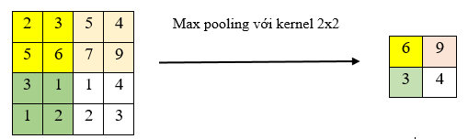
Hình 7: Hoạt động của Max pooling
Lớp kết nối đầy đủ (Fully connected layer): Lớp được kết nối đầy đủ là một mạng nơ-ron nhiều tầng sử dụng chức năng kích hoạt softmax trong lớp đầu ra. Kết nối đầy đủ có nghĩa là mọi nơ-ron ở lớp trước được kết nối với mọi nơ-ron ở lớp kế tiếp, như mô tả hình 8.
…
…
Hình 8: Lớp kết nối đầy đủ
Hàm Softmax: là hàm lấy một vectơ của các số thực và chuẩn hóa nó thành phân phối xác suất bao gồm xác suất theo tỷ lệ số mũ của số đầu vào. Trước khi áp dụng softmax, một số thành phần vectơ có thể âm hoặc lớn hơn một và có thể tổng không bằng 1. Nhưng sau khi áp dụng softmax, mỗi thành phần sẽ nằm trong khoảng (0,1) để chúng có thể được hiểu là xác suất. Các thành phần đầu vào lớn hơn sẽ tương ứng với xác suất lớn hơn. Softmax được sử dụng trong các mạng nơ-ron, để ánh xạ đầu ra không chuẩn hóa của mạng thành phân phối xác suất trên các lớp đầu ra dự đoán.
(2)
Với f là ngõ vào có kích thước k x l, 1≤ i ≤ C, trong đó C là số lớp đào tạo.
Lớp ngõ ra: là một vector biểu diễn các lớp được định nghĩa ở hình ảnh ngõ vào. Trong khuôn khổ đề tài, nó là một vector bao gồm dữ liệu đại diện cho các cảm xúc khuôn mặt cần nhận dạng.
Drop out: Trong mạng nơ-ron, kỹ thuật drop out là việc chúng ta sẽ bỏ qua một vài nơ-ron trong suốt quá trình huấn luyện trong mô hình, các nơ-ron bị bỏ qua được lựa chọn ngẫu nhiên. Nghĩa là nơ-ron đó sẽ không tham gia và đóng góp vào quá trình huấn luyện nhằm hạn chế sự phù hợp quá mức (overfitting) của mạng. Hình 9 là mô tả hoạt động của drop out.

- Chưa áp dụng drop-out | - Áp dụng drop-out
Hình 9: Kỹ thuật drop-out trong CNN
- Mô hình mạng nơ-ron tích chập được sử dụng trong nghiên cứu:

Hình 10: Mô hình mạng mạng CNN đề xuất
Trong nghiên cứu này, tác giả đề xuất một mô hình mạng CNN dùng phân loại cảm xúc khuôn mặt như mô tả ở hình 10. Theo đó, hệ thống mạng có những lớp sau:
- input: ngõ vào của ảnh cần nhận diện với kích cỡ được chọn là 48x48, và nó cũng là ngõ vào của mạng.
- conv1_1: là lớp tích chập, sử dụng 64 bộ lọc với mỗi bộ lọc có kích thước 3x3 pixels, stride là 1. Lớp relu1_1 đi cùng là hàm kích hoạt ReLU.
- conv1_2: là lớp tích chập, sử dụng 64 bộ lọc với kích thước 3x3 pixels, stride là 1. Lớp relu1_2 đi cùng là hàm kích hoạt ReLU.
- pool1: lớp max pooling với kích thước cửa sổ là 2×2 và stride là 2.
- drop1: drop out 50% số node mạng
- conv2_1: là lớp tích chập, sử dụng 128 bộ lọc với kích thước 3x3 pixels, stride là. Lớp relu2_1 đi cùng là hàm kích hoạt ReLU.
- conv2_2: là lớp tích chập, sử dụng 128 bộ lọc với kích thước 3x3 pixels, stride là 1. Lớp relu2_2 đi cùng là hàm kích hoạt ReLU.
- pool2: lớp max pooling với kích thước cửa sổ là 2×2 và stride là 2.
- drop2: drop out 50% số node mạng
- conv3_1: là lớp tích chập, sử dụng 256 bộ lọc với kích thước 3x3 pixels, stride là 1. Lớp relu3_1 đi cùng là hàm kích hoạt ReLU.
- conv3_2: là lớp tích chập, sử dụng 256 bộ lọc với kích thước 3x3 pixels, stride là 1. Lớp relu3_2 đi cùng là hàm kích hoạt ReLU.
- pool3: lớp max pooling với kích thước cửa sổ là 2×2 và stride là 2.
- drop3: drop out 50% số node mạng
- conv4_1: là lớp tích chập, sử dụng 512 bộ lọc với kích thước 3x3 pixels, stride là 1. Lớp relu4_1 đi cùng là hàm kích hoạt ReLU.
- conv4_2: là lớp tích chập, sử dụng 512 bộ lọc với kích thước 3x3 pixels, stride là 1. Lớp relu4_2 đi cùng là hàm kích hoạt ReLU.
- pool4: lớp max pooling với kích thước cửa sổ là 2×2 và stride là 2.
- drop4: drop out 50% số node mạng
- fc512: lớp kết nối đầy đủ đầu tiên có 512 nơ-ron. Lớp relu5 đi cùng là hàm kích hoạt ReLU.
- drop5: drop out được áp dụng với tỉ lệ 0.4, tức là có 40% nơ-ron của lớp fc512 này bị tắt trong quá trình huấn luyện, nhằm hạn chế hiện tượng quá khớp (overfitting) vốn là một nhược điểm lớn trong các mạng nơ-ron nhân tạo.
- fc256: lớp kết nối đầy đủ thứ hai có 256 nơ-ron. Lớp relu6 đi cùng là hàm kích hoạt ReLU.
- drop6: drop out 40% số node mạng cùng liên kết của lớp fc256.
- fc128: lớp kết nối đầy đủ thứ ba có 128 nơ-ron. Lớp relu7 đi cùng là hàm kích hoạt ReLU.
- drop7: drop out 50% số node mạng cùng liên kết của lớp fc128.
- fc7: lớp kết nối đầy đủ cuối cùng có số nơ-ron tương ứng với 7 loại cảm xúc cần nhận dạng. Đi cùng với nó là hàm kích hoạt softmax.
- classoutput : một lớp phân loại tính toán tổn thất cross entropy cho các vấn đề phân loại đa lớp với các lớp loại trừ lẫn nhau.
- Phương pháp huấn luyện và nhận diện cảm xúc khuôn mặt
- Huấn luyện mạng:
Việc huấn luyện nhằm mục đích phân loại các loại cảm xúc của đối tượng theo mong muốn, nghĩa là ngõ ra đã xác định trước. Nhiệm vụ của mạng là điều chỉnh các thông số sao cho ngõ ra gần đúng với mục tiêu nhất. Quá trình này gọi là huấn luyện có giám sát. Mạng được huấn luyện trong 100 epoch với learning rate là 0.001. Sau khi đã xây dựng mạng và chuẩn bị dữ liệu ảnh khuôn mặt, có thể mô tả việc huấn luyện mạng theo lưu đồ hình 11.
Hình 11: Lưu đồ quá trình huấn luyện mạng
Tương ứng với lưu đồ trên ta tóm tắt thành các bước sau:
Bước 1: Khởi tạo các thông số ban đầu cho mạng (weight, bias, learning rate,…).
Bước 2: Cho lần lượt các dữ liệu ảnh cần huấn luyện đi qua các lớp mạng, mục tiêu ngõ ra đã được xác định tương ứng với các đối tượng ngõ vào.
Bước 3: Tính toán lỗi ở ngõ ra.
Bước 4: Thực hiện lan truyền ngược để tính độ dốc của lỗi và sau đó cập nhật lại các trọng số sao cho ngõ ra với lỗi nhỏ nhất.
Bước 5: Lặp lại các bước 2 đến 4 cho toàn bộ dữ liệu ảnh.
- Mô tả phương pháp nhận dạng:
Hình 12: Lưu đồ quá trình nhận diện cảm xúc khuôn mặt
Ảnh trước khi đưa vào nhận dạng cảm xúc khuôn mặt cần lấy mẫu phần chứa khuôn mặt rồi định kích cỡ đầu vào 48x48. Sau đó đưa ảnh qua mạng đã được huấn luyện để phân loại và đưa ra kết quả cần nhận dạng. Quá trình nhận dạng cảm xúc một đối tượng có thể tóm tắt qua lưu đồ hình 12 như trên.
3. Kết quả nghiên cứu
Trong nghiên cứu này, để đánh giá chất lượng tiết học tác giả đã phân các loại cảm xúc khuôn mặt ra thành hai nhóm. Nhóm khuôn mặt thể hiện cảm xúc tích cực gồm: Happy, Surprise, Neutral và nhóm khuôn mặt có cảm xúc không tích cực là: Angry, Disgust, Fear, Sad như mô tả ở bảng 1. Trong quá trình học, các cảm xúc khuôn mặt sinh viên được phát hiện và lưu lại, thông qua đó giảng viên có thể thống kê lại tỉ lệ phần trăm giữa hai nhóm cảm xúc như đã nêu, cũng như tỉ lệ phần trăm mỗi loại cảm xúc, qua đó có những đánh giá và điều chỉnh phù hợp. Trong nghiên cứu này, số lần từng loại cảm xúc được ghi nhận lại thông qua sự thay đổi cảm xúc khuôn mặt của các đối tượng trong lớp học. Số lượng mỗi loại cảm xúc sẽ được thống kê và cuối cùng là tỉ lệ phần trăm từng loại cảm xúc.
Bảng 1: Phân nhóm cảm xúc
Cảm xúc tích cực | Cảm xúc không tích cực
Happy  Surprise  Neutral | Angry  Disgust  Fear  Sad
- Kết quả nhận dạng cảm xúc khuôn mặt trong lớp học trực tiếp
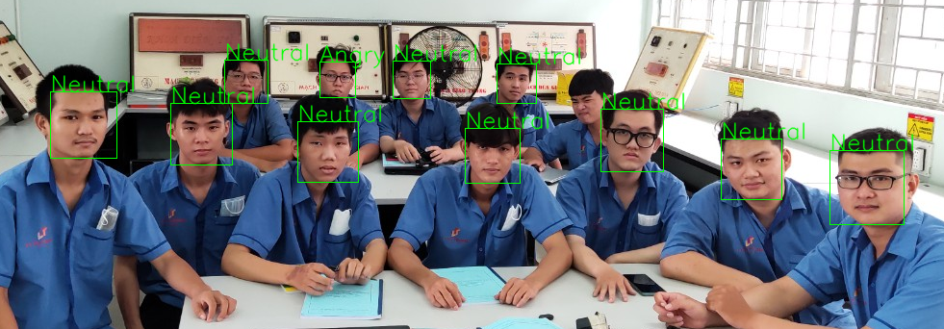
Hình 13: Nhận diện cảm xúc khuôn mặt
Ở hình 13, cảm xúc Trung lập (Neutral) chiếm đa số ở các thành viên trong nhóm. Kết quả nhận diện cảm xúc khuôn mặt giúp giảng viên đánh giá khái quát tình hình lớp học. Qua đó giảng viên có những giải pháp để cải thiện không khí lớp học nhằm tạo khả năng tiếp thu bài học tốt hơn cho sinh viên. Trong hình 14, sau khi có những điều chỉnh phù hợp từ người dạy, các cảm xúc vui vẻ và ngạc nhiên đã xuất hiện trên hầu hết các thành viên của lớp.
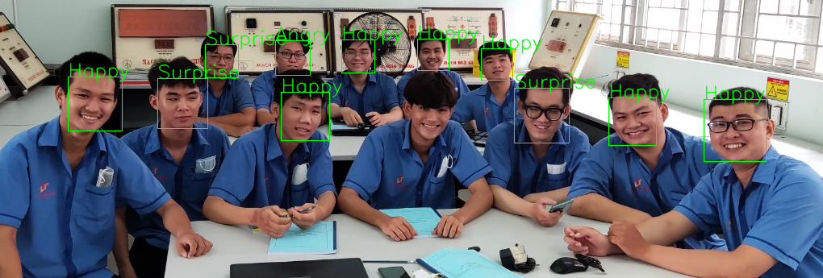
Hình 14: Nhận diện cảm xúc khuôn mặt

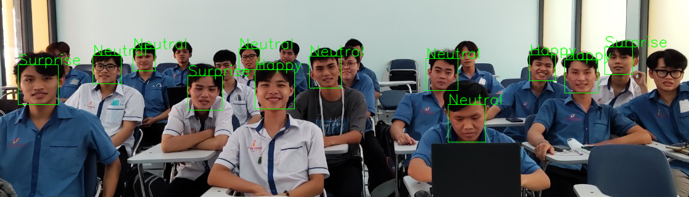
Hình 15: Nhận diện cảm xúc khuôn mặt
Tương tự ở hình 15, các cảm xúc tích cực được thể hiện rõ trên các khuôn mặt các sinh viên trong một lớp học khác. Qua đó đánh giá được chất lượng tốt của tiết học đó.
Nhận dạng cảm xúc khuôn mặt không những được áp dụng trên những lớp học trực tiếp mà đặc biệt các lớp học trực tuyến thì hệ thống này cũng rất hiệu quả trong việc đánh giá chất lượng giờ học đó. Hình 16, 17, 18 mô tả cảm xúc khuôn mặt của các học viên trong giờ học online thông qua các phần mềm.

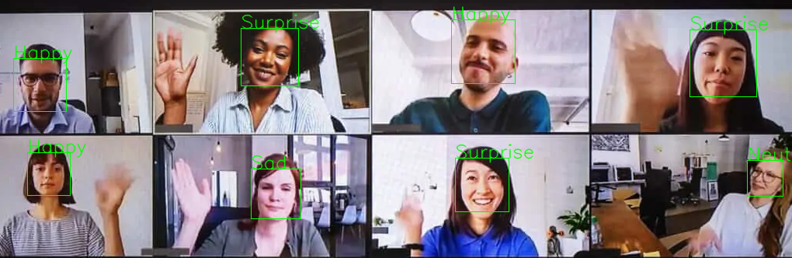
Hình 16: Nhận diện cảm xúc khuôn mặt

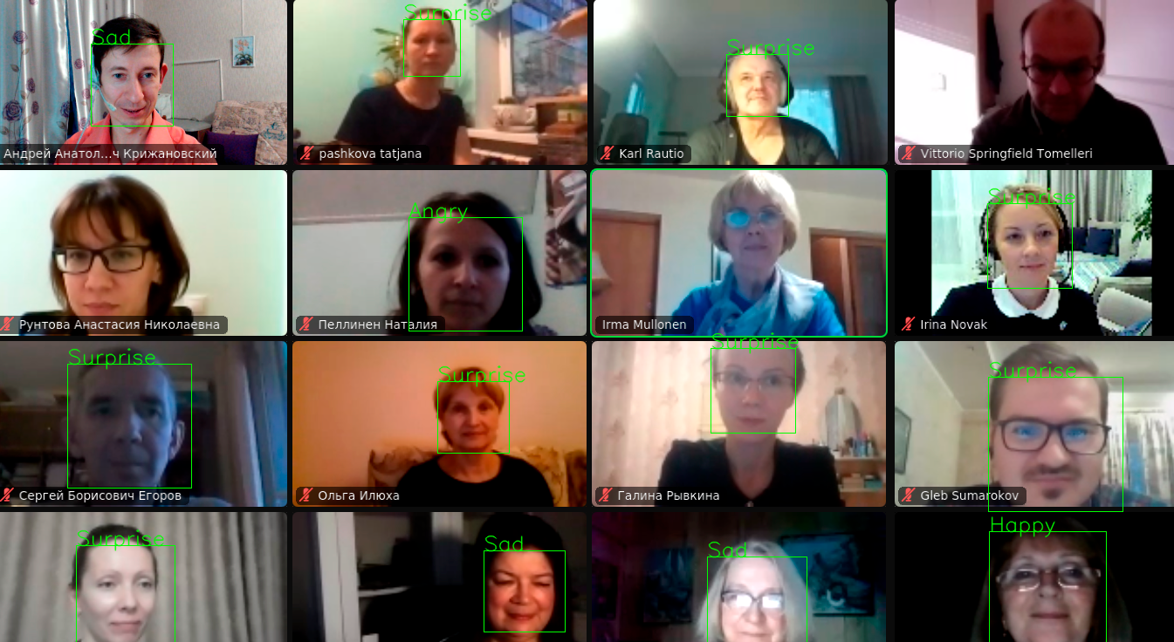
Hình 17: Nhận diện cảm xúc khuôn mặt

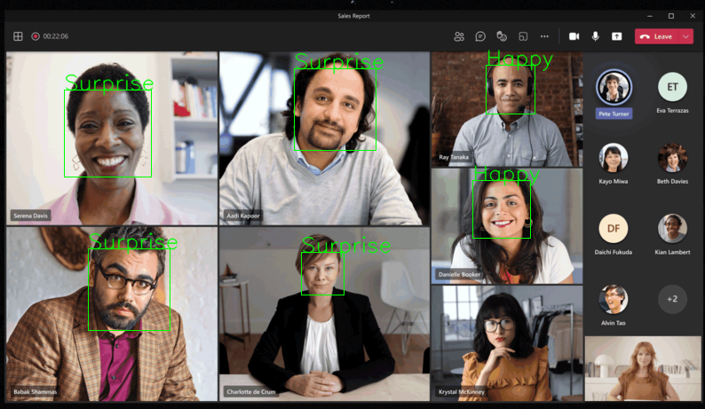
Hình 18: Nhận diện cảm xúc khuôn mặt
4. Kết luận
Trong nghiên cứu này tác giả đã đưa ra phương pháp nhận dạng cảm xúc khuôn mặt của sinh viên trong lớp học trực tiếp cũng như học từ xa nhằm đánh giá chất lượng tiết học. Qua đó hỗ trợ giảng viên có cái nhìn tổng thể không khí lớp học, giúp người dạy đánh giá chất lượng tiết học để có những điều chỉnh sao cho phù hợp với điều kiện của mỗi lớp. Nghiên cứu đã đề xuất một mô hình nhận dạng cảm xúc, bao gồm ba giai đoạn: trích xuất ảnh, biến đổi ảnh và mạng nơ-ron tích chập (CNN) để phân loại cảm xúc. Tập dữ liệu dùng để huấn luyện mạng nơ-ron trong nghiên cứu này là FER2013. Các hình ảnh được sử dụng để nhận dạng cảm xúc khuôn mặt trong nghiên cứu này gồm ảnh của sinh viên khoa Điện – Điện tử trường Cao Đẳng Lý Tự Trọng Tp.HCM và một số ảnh sưu tập trên mạng. Tuy nhiên, nghiên cứu cũng còn một số hạn chế như: tập ảnh huấn luyện – chưa có tập ảnh cảm xúc khuôn mặt của người Việt Nam, tập ảnh dùng để nhận dạng cũng còn hạn chế.

Tài liệu tham khảo
[1] C. Shan, S. Gong, et P. W. McOwan (2009), Facial expression recognition based on Local Binary Patterns: A comprehensive study, Image Vis. Comput., vol. 27, no 6, p. 803 816.
[2] M. H. Alkawaz, D. Mohamad, A. H. Basori, et T. Saba (2015), Blend Shape Interpolation and FACS for Realistic Avatar , 3D Res., vol. 6, no 1, p. 6.
[3] T. Jabid, M. H. Kabir, et O. Chae (2010), Robust Facial Expression Recognition Based on Local Directional Pattern , ETRI J., vol. 32, no 5, p 784‑794.
[4] S. Zhang, L. Li, et Z. Zhao (2012), Facial expression recognition based on Gabor wavelets and sparse representation, in 2012 IEEE 11th International Conference on Signal Processing, vol. 2, p. 816‑819.
[5] Viola, Paul and Michael J. Jones (2001). Rapid Object Detection using a Boosted Cascade of Simple Features. Proceedings of the 2001 IEEE Computer Society Conference on Computer Vision and Pattern Recognition.
[6] Guo, S., S. Chen and Y. LI (2016), Face recognition based on convolutional neural network and support vector machine. IEEE International Conference on Information and Automation (ICIA).
[7] Patrik Kamencay, Miroslav Benco, Tomas Mizdos, Roman Radil (2017). A New Method for Face Recognition Using Convolutional Neural Network. Digital Image Processing And Computer Graphics.

